**Dispositivo medico per il monitoraggio dei parametri respiratori dei neonati.**

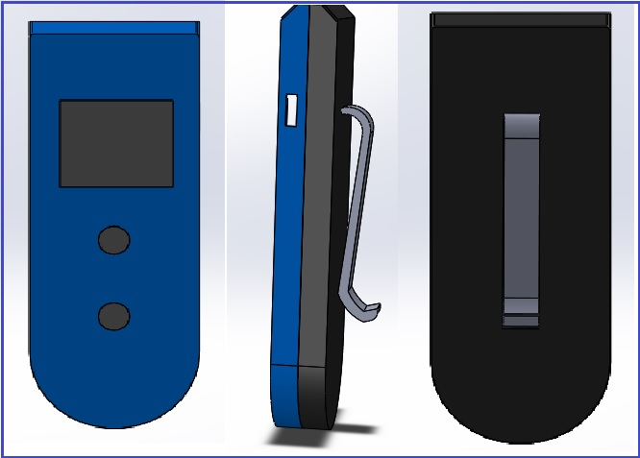Il progetto consiste in un dispositivo medico marcato CE indossabile capace di monitorare attraverso un software o un’applicazione diversi parametri vitali legati alla respirazione. Non è solo capace di dire se il bambino stia respirando o meno, come la quasi totalità dei dispositivi concorrenti in commercio, ma è anche capace di fornire diversi parametri vitali legati alla respirazione, quali:

* Frequenza respiratoria
* Durata del respiro
* Durata della fase inspiratoria
* Durata della fase espiratoria

Il dispositivo è una clip che va inserita sul pannolino (o direttamente incorporato in un pigiamino dal design studiato per questa applicazione) e attraverso i movimenti che avvengono nella regione addominale, è capace di estrapolare e analizzare i valori legati alla respirazione. Le dimensioni sono 6x6x2.5 mm, ma sono dimensioni legate al prototipo, quindi ancora da ottimizzare. All’interno del dispositivo è installato un modulo bluetooth con cui ci si collega allo smartphone e attraverso il quale vengono inviati i dati.

Nel caso in cui il respiro si arrestasse o il la frequenza respiratoria scendesse al di sotto di una determinata soglia, scatterebbe un allarme sia visivo che sonoro per favorire il pronto intervento.

Il dispositivo registra inoltre i valori su di un apposito database. In tal modo, si possono ottenere dei grafici che mostrano come variano questi parametri nel tempo, in modo da essere utili e di supporto al medico specialista.